

**UNIVERSIDAD PERUANA DE CIENCIAS APLICADAS**

**Integrantes:**

* Irvin Mejia
* Alvaro Duclos
* David Garcia
* Alejandro Quispe
* Omar Valdivia

**Curso:** Programación en Web

**Profesora:** Cobeñas Sanchez, Rosa America

**2019-1**

**GAME ZONE S.A**

Game Zone es una empresa dedicada a la promoción distribución y manejo de los más reconocidos juegos de estrategia y fantasía, tanto en las Cartas, Miniaturas, así como Juegos de Rol y Juegos de Mesa. No se enfoca en Juegos que contiene armas ni materiales que promuevan la violencia.

Algunos de sus productos son estos:

* HASBRO
* BLIZZARD
* LEGO
* EDUCABORRAS

Y algunos de sus servicios:

* Alquiler de Almacenes.
* Préstamos de instrumentos y juegos de construcción para talleres.

***MISIÓN:***

Somos una empresa que brinda una nueva forma de entretenimiento que logra incentivar la creatividad y el pensamiento estratégico en los niños, jóvenes y adultos.

Somos una empresa líder en la comercialización de juegos de mesa, satisfaciendo las necesidades de los clientes por encima de sus expectativas, brindándoles productos de calidad y con excelencia en el servicio.

***VISIÓN:***

Ser líderes regionales y buscar expandir los sectores, donde se pueda aumentar las ventas y ser el mayor distribuidor a nivel nacional de juegos de mesa.

***PROBLEMÁTICA:***

El principal problema de los procesos elegidos por el grupo son en cuanto a la implementación de nuevas TI dentro de las diversas áreas de la empresa, así como el desarrollo y presentación de los informes de instalación. Algunos de los reportes creados suelen tener dificultades(códigos no concordantes, tiempo de realización) ya que son realizados manualmente por los colaboradores correspondientes. A su vez en el área de TI cuando se genera un reporte de instalación y luego se termina la misma en las diversas áreas no hay forma en corroborar que todas los componentes solicitados estén de acuerdo a la solicitud de implementación. Además, que con una mejora se podría cumplir con las solicitudes de manera completa y no parcial así como la entrega de un análisis de resultados.

***PROCESO 1: Proceso de implementación de nuevas TI***

El proceso comienza cuando el jefe de sistemas solicita una nueva TI hacia el encargado de sistemas, este recibe dicha solicitud de la nueva TI que se requiere y analiza en qué locales puede ser implementado, luego procede con ordenar las nuevas tecnologías, dicha orden es enviada al proveedor y luego se recibe el pedido con las nuevas tecnologías y se realiza una orden de compra, después se realiza un informe de nuevas TI, dicho informe es enviado al jefe de sistemas, el cual solicita la instalación y el encargado de sistemas es quien realiza la instalación y después envía los análisis de los resultados mostrados sobre la nueva tecnología, por último se verifica la instalación y se acaba el proceso.

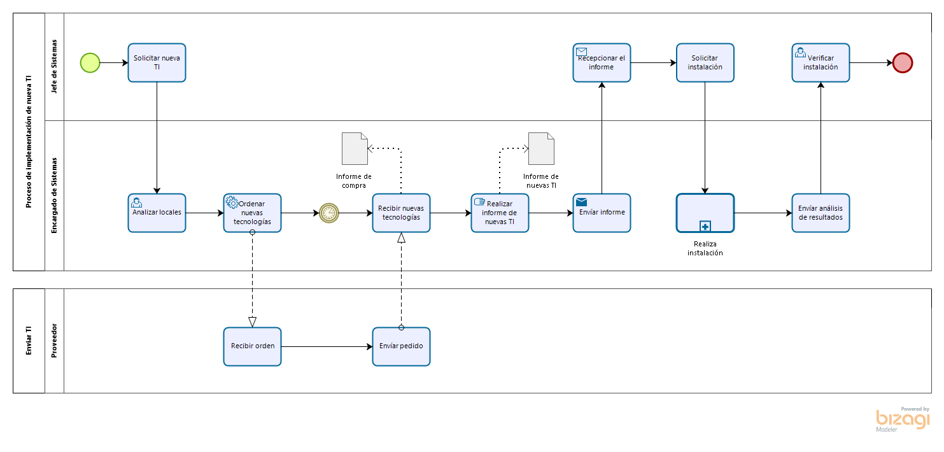

***Subproceso de realizar instalación:***

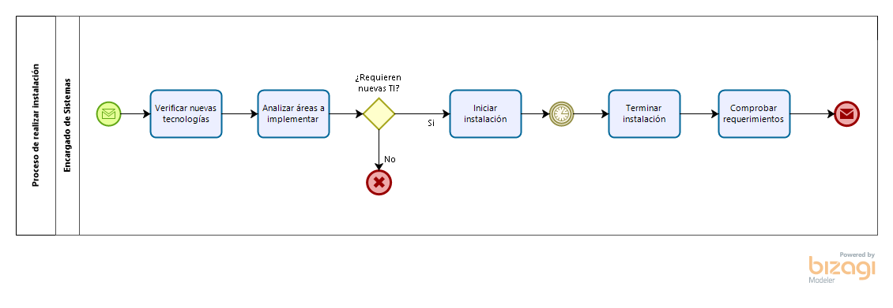

**Reglas de negocio:**

|  |  |  |  |
| --- | --- | --- | --- |
| **Código** | **Regla de Negocio** | **Entidad** | **Tipo** |
| RN-GZ-001 | La solicitud nueva TI debe de ser entregada dentro de las primeras 48 horas. | Identificar factores restrictivos. | Restricción |
| RN-GZ-002 | El informe de compra debe ser realizado bajo supervisión del jefe de sistemas. | Gestionar compra. | Restricción |
| RN-GZ-003 | La orden sobre la nueva TI debe de considerar exhaustivamente las existencias de la empresa. | Generar orden de nueva TI. | Restricción |
| RN-GZ-004 | El análisis de locales debe ser realizado dentro de los 8 primeros días de haber sido elaborado. | Analizar locales. | Restricción |
| RN-GZ-005 | La orden recibida por el proveedor tiene un plazo máximo de respuesta de 48 horas. | Analizar Restricciones. | Restricción |
| RN-GZ-006 | La recepción de las nuevas tecnologías tiene como plazo máximo 1 semana desde su salida. | Analizar Restricciones. | Restricción |
| RN-GZ-007 | La informe de nuevas TI será emitida luego de evaluar el informe de stock de compra. | Resolución de nuevas tI. | Existencia |
| RN-GZ-008 | El informe de nuevas TI será enviado en un plazo no mayor a 2 días para informar alguna observación. | Reporte de nuevas TI. | Restricción |
| RN-GZ-009 | No tiene que haber campos vacíos en el informe de compra | Analizar Restricciones. | Restricción |
| RN-GZ-010 | No tiene que haber campos vacíos en el informe de nuevas TI | Analizar Restricciones. | Restricción |
| RN-GZ-011 | La fecha del informe de compra no puede estar en pasado ni en futuro | Analizar Restricciones. | Restricción |
| RN-GZ-012 | La fecha del informe de nuevas TI, no puede estar en pasado | Analizar Restricciones. | Restricción |
| RN-GZ-013 | Solo el encargado de sistemas puede generar el informe de nuevas TI | Analizar Restricciones. | Restricción |
| RN-GZ-014 | El jefe de sistemas y el encargado de sistemas solo podrá loguearse 3 veces. | Analizar Restricciones. | Restricción |

**Requisitos Funcionales:**

|  |  |
| --- | --- |
| **Código** | **Requisito funcional** |
| RF-GZ-01 | Cada usuario puede tener solo un rol. |
| RF-GZ-02 | Como usuario (jefe o encargado de sistemas) debe poder ingresar al sistema mediante las credenciales (usuario y contraseña) para poder realizar las consultas y gestiones que vaya a necesitar. |
| RF-GZ-03 | Como administrador debe poder agregar usuarios (jefe o encargado de sistemas) al sistema para nutrir los registros de la empresa Game Zone. |
| RF-GZ-04 | Como administrador debe poder editar usuarios (jefe o encargado de sistemas) del sistema para mantener los registros actualizados de la empresa Game Zone. |
| RF-GZ-05 | Como administrador debe poder eliminar usuarios del sistema para mantener los registros de la empresa Game Zone. |
| RF-GZ-06 | Como administrador debe poder buscar el listado de usuarios del sistema de registros de la empresa Game Zone. |
| RF-GZ-07 | Se puede registrar un producto junto a su nombre y a su tipo de producto |
| RF-GZ-08 | Como jefe de sistemas debe poder editar un producto |
| RF-GZ-09 | Como jefe de sistemas debe poder eliminar un producto. |
| RF-GZ-10 | Como usuario (jefe o encargado de sistemas) debe poder visualizar y buscar el listado de productos. |
| RF-GZ-11 | Como jefe de sistemas debe poder registrar un proyecto de nuevas TI (descripción, responsable, área, producto, cantidad, fecha de inicio y fecha de fin) para algún área solicitante y mejorar los procesos de negocio. |
| RF-GZ-12 | Como jefe de sistemas debe poder editar un proyecto de nuevas TI para algún área solicitante y mejorar los procesos de negocio. |
| RF-GZ-13 | Como jefe de sistemas debe poder eliminar un proyecto de nuevas TI para algún área solicitante y mejorar los procesos de negocio. |
| RF-GZ-14 | Como usuario (jefe o encargado de sistemas) debe poder visualizar y buscar el listado de solicitudes de proyectos de nuevas TI para algún área solicitante y mejorar los procesos de negocio. |
| RF-GZ-15 | Se puede registrar un área junto a su nombre y cantidad de personas |
| RF-GZ-16 | Como jefe de sistemas debe poder editar un área. |
| RF-GZ-17 | Como jefe de sistemas debe poder eliminar un área. |
| RF-GZ-18 | Como usuario (jefe o encargado de sistemas) debe poder visualizar y buscar el listado de áreas. |
| RF-GZ-19 | Como encargado de sistemas debe poder registrar un informe de resultados de la implementación de nuevas TI a medida que se realiza el avance. |
| RF-GZ-20 | Como encargado de sistemas debe poder editar un informe de resultados de la implementación de nuevas TI a medida que se realiza el avance. |
| RF-GZ-21 | Como encargado de sistemas debe poder eliminar un informe de resultados de la implementación de nuevas TI a medida que se realiza el avance. |
| RF-GZ-22 | Como usuario (jefe o encargado de sistemas) debe poder visualizar y buscar el listado de los informes de resultados de la implementación de nuevas TI para algún área solicitante a medida que se avance el estado de la implementación (iniciado, en proceso, finalizado, implementado). |
| RF-GZ-23 | Como usuario (jefe o encargado de sistemas) debe poder buscar un informe de resultados de la implementación de nuevas TI según el estado de avance en el que se encuentre. |
| RF-GZ-24 | Como encargado de sistemas debe poder registrar un informe de resultados de acuerdo a la implementación de nuevas TI. |
| RF-GZ-25 | Como jefe de sistemas debe poder visualizar un informe de resultados de acuerdo a la implementación de nuevas TI. |
| RF-GZ-26 | Como encargado de sistemas debe poder registrar un estado de la a medida que se realiza el avance. |
| RF-GZ-27 | Como encargado de sistemas debe poder editar un estado a medida que se realiza el avance. |
| RF-GZ-28 | Como encargado de sistemas debe poder eliminar un estado a medida que se realiza el avance. |
| RF-GZ-29 | Como usuario (jefe o encargado de sistemas) debe poder visualizar y buscar el listado de los estados para algún área solicitante a medida que se avance el estado de la implementación (iniciado, en proceso, finalizado, implementado). |
| RF-GZ-30 | Como usuario (jefe o encargado de sistemas) debe poder buscar un informe de resultados de la implementación de nuevas TI según el estado de avance en el que se encuentre. |

**Requisitos No funcionales**

|  |  |
| --- | --- |
| **Código** | **Requisito No Funcional** |
| RNF-GZ-01 | El ingreso al sistema y a cada una de sus actividades, se dará de una manera rápida. |
| RNF-GZ-02 | El ingreso al sistema estará registrado bajo contraseñas cifradas y usuarios definidos. |
| RNF-GZ-03 | El sistema será fácil de usar. Con ayudas e interfaces intuitivas |
| RNF-GZ-04 | El sistema debe soportar el manejo de gran cantidad de información durante su proceso. |
| RNF-GZ-05 | El sistema permanecerá actualizado, para evitar problemas posteriores. |
| RNF-GZ-06 | El sistema debe funcionar en distintos tipos de sistemas operativos. |
| RNF-GZ-07 | Los permisos de acceso solo podrán ser cambiados por el administrador de accesos a datos. |
| RNF-GZ-08 | El sistema podrá mostrar solamente 10 solicitudes por página. |
| RNF-GZ-09 | La obtención de información no debe demorar más de 5 segundos. |
| RNF-GZ-10 | El sistema tendrá un respaldo de datos cada 24 horas. |

**Base de Datos**

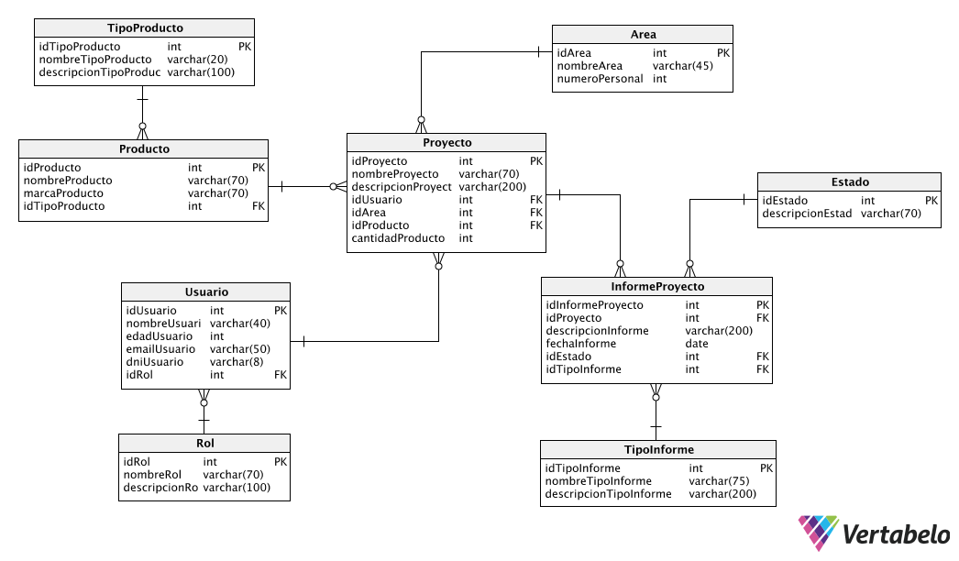

**Historia de Usuario**

|  |  |  |  |
| --- | --- | --- | --- |
| **Código de Backlog** | | | C01 |
| **Nombre de Historia de Usuario** | Roles | Prioridad | ALTA |
| **Programador** | Alvaro Duclos | Sprint |  |
| **Descripción** | El Sistema permite a un administrador tener un Rol. |  |  |
| **Criterios de Aceptación** | | | |
| * Un usuario solo puede tener un solo rol. | | | |
| * El rol se le indicará al ser registrado a través de una tabla. | | | |
| * Podrás ingresar a la sección roles y darle click a nuevo e ingresar un nuevo rol, luego de aceptar estará listo y será un nuevo rol. | | | |

|  |  |  |  |
| --- | --- | --- | --- |
| **Código de Backlog** | | | C02 |
| **Nombre de Historia de Usuario** | Inicio Sesión | **Prioridad** | ALTA |
| **Programador** | Omar Valdivia | **Sprint** |  |
| **Descripción** | El Sistema le permite al administrador iniciar sesión con sus credenciales. |  |  |
| **Criterios de Aceptación** | | | |
| * Cuando ingrese al programa se le mostrará una tabla en donde indique su usuario y contraseña. | | | |
| * Se debe de completar el usuario y contraseña. | | | |
| * Se debe de presionar el botón ingresar o iniciar sesión. | | | |
| * Un administrador puede ingresar a su cuenta solo con su usuario y contraseña. | | | |
| * Si el administrador coloca una contraseña o usuario equivocado no se le permitirá el ingreso. | | | |
| * Se mostrará un mensaje de error al momento de ingresar a su cuenta con datos incorrectos. | | | |

|  |  |  |  |
| --- | --- | --- | --- |
| **Código de Backlog** | | | C03 |
| **Nombre de Historia de Usuario** | Agregar Usuarios | **Prioridad** | ALTA |
| **Programador** | Omar Valdivia | **Sprint** |  |
| **Descripción** | El Sistema permite ingresar un nuevo usuario. |  |  |
| **Criterios de Aceptación** | | | |
| * En la lista donde se muestran los usuarios se mostrará un botón de “nuevo”, en la cual se refiere a ingresar un nuevo usuario. | | | |
| * Una vez presionado este botón se le mostrará un formulario el cual permita ingresar un nuevo usuario. | | | |
| * Se deberá de completar los datos indicados. | | | |
| * Presionar el botón aceptar y se registrará el nuevo usuario en caso no exista ningún error. | | | |
| * No se puede poner dos usuarios con el mismo código, es decir, es un valor único. | | | |
| * A su vez, no puede tener un DNI repetido ya que cada uno de ellos es único y no se puede repetir. | | | |

|  |  |  |  |
| --- | --- | --- | --- |
| **Código de Backlog** | | | C04 |
| **Nombre de Historia de Usuario** | Editar Usuarios | **Prioridad** | MEDIA |
| **Programador** | Omar Valdivia | **Sprint** |  |
| **Descripción** | El Sistema te permite editar un usuario |  |  |
| **Criterios de Aceptación** | | | |
| * En la lista donde se muestran los usuarios se mostrará un botón de modificar, en el cual se refiere a modificar usuario. | | | |
| * Podrán modificar los datos que se encuentren. | | | |
| * No se podrán modificar los campos de valor principal como el DNI. | | | |
| * Presiona el botón aceptar. | | | |
| * Se mostrará los nuevos valores actualizados. | | | |

|  |  |  |  |
| --- | --- | --- | --- |
| **Código de Backlog** | | | C05 |
| **Nombre de Historia de Usuario** | Buscar Usuarios | **Prioridad** | MEDIA |
| **Programador** | Alvaro Duclos | **Sprint** |  |
| **Descripción** | El Sistema le permite al administrador buscar usuarios |  |  |
| **Criterios de Aceptación** | | | |
| *En la lista donde se muestran los usuarios se mostrará una barra. | | | |
| *Luego se deberá digitar el nombre del usuario que esté buscando. | | | |
| *Puede darle click al botón de aceptar. | | | |
| *Se mostrará el usuario que estaba buscando. | | | |
| *Puede buscarlo con letras parecidas, no necesariamente su nombre completo. | | | |
| *Si no encuentra ninguno, mostrará un mensaje que no encontró ninguno. | | | |

|  |  |  |  |
| --- | --- | --- | --- |
| **Código de Backlog** | | | C06 |
| **Nombre de Historia de Usuario** | Registro Producto | **Prioridad** | ALTA |
| **Programador** | Omar Valdivia | **Sprint** |  |
| **Descripción** | El Sistema le permite al administrador ingresar un nuevo producto |  |  |
| **Criterios de Aceptación** | | | |
| *En la lista donde se muestran los productos, se mostrará un botón de “nuevo”. | | | |
| *Luego de que de clic se les mostrara los campos a completar. | | | |
| *Deberá seleccionar el tipo de producto que está por agregar. | | | |
| *Si este producto ingresado no presenta un código repetido o un nombre se permitirá su registro. | | | |
| *Podrá visualizar el producto en la lista de productos. | | | |
| *Se mostrará todos los campos que han ingresado. | | | |

|  |  |  |  |
| --- | --- | --- | --- |
| **Código de Backlog** | | | C07 |
| **Nombre de Historia de Usuario** | Edita Producto | **Prioridad** | MEDIA |
| **Programador** | Omar Valdivia | **Sprint** |  |
| **Descripción** | El Sistema le permite al jefe de sistemas modificar un producto. |  |  |
| **Criterios de Aceptación** | | | |
| *En la lista donde se muestran los productos se mostrará un botón de modificar. | | | |
| *Luego de que de click se les mostrara los campos a modificar. | | | |
| *Se le pedirá que cambie el nombre del producto, ya que es único. | | | |
| *Luego de terminar de realizar los cambios debería darle click a aceptar. | | | |
| *Podrá visualizar el producto en la lista de productos con las modificaciones que han realizado. | | | |

|  |  |  |  |
| --- | --- | --- | --- |
| **Código de Backlog** | | | C08 |
| **Nombre de Historia de Usuario** | Eliminar Producto | **Prioridad** | MEDIA |
| **Programador** | Alvaro Duclos | **Sprint** |  |
| **Descripción** | El Sistema le permite al jefe de sistemas eliminar un producto |  |  |
| **Criterios de Aceptación** | | | |
| *En la lista donde se muestran los productos se mostrará un botón de eliminar. | | | |
| *Luego de que de click el producto será eliminado. | | | |
| *Desaparecerá de la lista de productos. | | | |

|  |  |  |  |
| --- | --- | --- | --- |
| **Código de Backlog** | | | C09 |
| **Nombre de Historia de Usuario** | Visualizar Producto | **Prioridad** | ALTA |
| **Programador** | Omar Valdivia | **Sprint** |  |
| **Descripción** | El Sistema le permite al jefe de sistemas visualizar un producto |  |  |
| **Criterios de Aceptación** | | | |
| *En la lista donde se muestran todos los servicios que ofrece el programa debe seleccionar el de producto. | | | |
| *Se mostrará en una lista todos los productos que se han ingresado hasta el momento. | | | |
| *Puede buscar un producto mediante la barra superior. | | | |
| *La búsqueda se realizará por nombre, y si este nombre no está completo igual lo encontrará y mostrará. | | | |
| *En caso este producto no se encuentre, se mostrará un mensaje que no se ha encontrado. | | | |

|  |  |  |  |
| --- | --- | --- | --- |
| **Código de Backlog** | | | C10 |
| **Nombre de Historia de Usuario** | Registro Proyecto | **Prioridad** | ALTA |
| **Programador** | David Garcia | **Sprint** |  |
| **Descripción** | El Sistema le permite al jefe de sistemas ingresar un nuevo proyecto |  |  |
| **Criterios de Aceptación** | | | |
| *En la lista donde se muestran los proyectos se mostrará un botón de nuevo. | | | |
| *Luego de hacer clic se les mostrara los campos a completar (descripción, responsable, área, producto, cantidad, etc). | | | |
| *Si este proyecto ingresado no presenta un código repetido o un nombre que permite registrarlo. | | | |
| *Podrá visualizar el proyecto en la lista de proyectos. | | | |
| *Se mostrará todos los campos que han ingresado. | | | |

|  |  |  |  |
| --- | --- | --- | --- |
| **Código de Backlog** | | | C11 |
| **Nombre de Historia de Usuario** | Edita Proyecto | **Prioridad** | MEDIA |
| **Programador** | David Garcia | **Sprint** |  |
| **Descripción** | El Sistema le permite al jefe de sistemas modificar un proyecto. |  |  |
| **Criterios de Aceptación** | | | |
| *En la lista donde se muestran los proyectos se mostrará un botón de “modificar”. | | | |
| *Luego de que de clic se les mostrará los campos a modificar. | | | |
| *Se le pedirá que cambie el nombre del proyecto, ya que es único. | | | |
| *Luego de terminar de realizar los cambios debería darle clic a aceptar. | | | |
| *Podrá visualizar el proyecto en la lista de proyectos con las modificaciones que ha realizado. | | | |

|  |  |  |  |
| --- | --- | --- | --- |
| **Código de Backlog** | | | C12 |
| **Nombre de Historia de Usuario** | Eliminar Proyecto | **Prioridad** | MEDIA |
| **Programador** | David Garcia | **Sprint** |  |
| **Descripción** | El Sistema le permite al jefe de sistemas eliminar un proyecto |  |  |
| **Criterios de Aceptación** | | | |
| *En la lista donde se muestran los proyectos se mostrarán un botón de “eliminar”. | | | |
| *Luego de dar clic, el proyecto será eliminado. | | | |
| *Desparecerán de la lista de proyectos. | | | |

|  |  |  |  |
| --- | --- | --- | --- |
| **Código de Backlog** | | | C13 |
| **Nombre de Historia de Usuario** | Visualizar Proyectos | **Prioridad** | MEDIA |
| **Programador** | David Garcia | **Sprint** |  |
| **Descripción** | El Sistema le permite al usuario visualizar un proyecto |  |  |
| **Criterios de Aceptación** | | | |
| *En la lista donde se muestran todos los servicios que ofrece el programa debe seleccionar el de proyectos. | | | |
| *Se mostrará en una lista todos los proyectos que se han ingresado hasta el momento. | | | |
| *Puede buscar un proyecto mediante un buscador. | | | |
| *Debe buscarlo por nombre, y si este nombre no está completo de todas maneras encontrará y mostrará el nombre introducido. | | | |
| *En caso el proyecto no se encuentre, mostrará un mensaje que no se ha encontrado. | | | |

|  |  |  |  |
| --- | --- | --- | --- |
| **Código** de Backlog | | | C14 |
| Nombre de Historia de Usuario | Registro Área | Prioridad | ALTA |
| Programador | Irvin Mejia | Sprint |  |
| Descripción | El Sistema le permite al administrador ingresar una nueva área. |  |  |
| Criterios de Aceptación | | | |
| *En la lista donde se muestran las áreas se mostrará un botón de “nuevo”. | | | |
| *Luego de hacer clic se les mostrarán los campos a completar (nombre, cantidad de personas). | | | |
| *Si esta área ingresada no presenta un código repetido, o un nombre se le permitirá registrarlo. | | | |
| *Podrá visualizar el producto en la lista de productos. | | | |
| *Se mostrará todos los campos que se ha ingresado. | | | |

|  |  |  |  |
| --- | --- | --- | --- |
| **Código de Backlog** | | | C15 |
| Nombre de Historia de Usuario | Edita Área | Prioridad | MEDIA |
| Programador | Irvin Mejia | Sprint |  |
| Descripción | El Sistema le permite al jefe de sistemas modificar un área. |  |  |
| **Criterios de Aceptación** | | | |
| *En la lista donde se muestran las áreas se mostrará un botón de “modificar”. | | | |
| *Luego dar clic se les mostrará los campos a modificar. | | | |
| *Se le pedirá que cambie el nombre del área, ya que es único. | | | |
| *Luego de terminar de realizar los cambios deberá darle clic en aceptar. | | | |
| *Podrá visualizar el área en la lista de productos con las modificaciones que ha realizado. | | | |

|  |  |  |  |
| --- | --- | --- | --- |
| **Código de Backlog** | | | C16 |
| **Nombre de Historia de Usuario** | Eliminar área | **Prioridad** | MEDIA |
| **Programador** | Irvin Mejia | **Sprint** |  |
| **Descripción** | El Sistema le permite al jefe de sistemas eliminar un área |  |  |
| **Criterios de Aceptación** | | | |
| *En la lista donde se muestran las áreas se mostrará un botón de “eliminar”. | | | |
| *Luego de hacer clic el área será eliminado. | | | |
| *Desaparecerá de la lista de área. | | | |

|  |  |  |  |
| --- | --- | --- | --- |
| **Código de Backlog** | | | C17 |
| **Nombre de Historia de Usuario** | Visualizar Áreas | **Prioridad** | MEDIA |
| **Programador** | Irvin Mejia | **Sprint** |  |
| **Descripción** | El Sistema le permite al usuario visualizar un área. |  |  |
| **Criterios de Aceptación** | | | |
| *En la lista donde se muestran todos los servicios que ofrece el programa debe seleccionar el de área. | | | |
| *Se mostrará en una lista todas las áreas que se han ingresado hasta el momento. | | | |
| *Puede buscar un área mediante la barra superior. | | | |
| *Debe buscarlo por nombre y si este nombre no está completo no importa igual lo encontrará y mostrará. | | | |
| *En caso esta área no se encuentre, mostrará un mensaje que no se ha encontrado. | | | |

|  |  |  |  |
| --- | --- | --- | --- |
| **Código de Backlog** | | | C18 |
| **Nombre de Historia de Usuario** | Registro de Informe | **Prioridad** | MEDIA |
| **Programador** | Alvaro Duclos | **Sprint** |  |
| **Descripción** | El Sistema le permite al encargado de sistemas ingresar un nuevo informe |  |  |
| **Criterios de Aceptación** | | | |
| *En la lista donde se muestran los informes, se mostrará un botón de “nuevo”. | | | |
| *Luego de que de clic se les mostrara los campos a completar. | | | |
| *Podrá visualizar el informe en la lista de informes. | | | |
| *Se mostrará todos los campos que se han ingresado. | | | |

|  |  |  |  |
| --- | --- | --- | --- |
| **Código de Backlog** | | | C19 |
| **Nombre de Historia de Usuario** | Editar Informe | **Prioridad** | MEDIA |
| **Programador** | Irvin Mejia | **Sprint** |  |
| **Descripción** | El Sistema le permite al jefe de sistemas modificar un informe |  |  |
| **Criterios de Aceptación** | | | |
| *En la lista donde se muestran los informes se mostrará un botón de “modificar”. | | | |
| *Luego de hacer clic se mostrará los campos a modificar. | | | |
| *Se le pedirá que cambie el primary key de informes. | | | |
| *Luego de terminar de realizar los cambios deberá darle clic en aceptar. | | | |
| *Podrá visualizar el informe en la lista de informes con las modificaciones que se han realizado. | | | |

|  |  |  |  |
| --- | --- | --- | --- |
| **Código de Backlog** | | | C20 |
| **Nombre de Historia de Usuario** | Eliminar informe | **Prioridad** | MEDIA |
| **Programador** | Irvin Mejia | **Sprint** |  |
| **Descripción** | El Sistema le permite al jefe de sistemas eliminar un informe |  |  |
| **Criterios de Aceptación** | | | |
| *En la lista donde se muestran los informes se mostrará un botón de “eliminar”. | | | |
| *Luego de que de clic el informe será eliminado. | | | |
| *Desaparecerá de la lista de informes. | | | |

|  |  |  |  |
| --- | --- | --- | --- |
| **Código de Backlog** | | | C21 |
| **Nombre de Historia de Usuario** | Visualizar Informes | **Prioridad** | ALTA |
| **Programador** | Alejandro Quispe | **Sprint** |  |
| **Descripción** | El Sistema le permite al usuario visualizar un informe |  |  |
| **Criterios de Aceptación** | | | |
| *En la lista donde se muestran todos los servicios que ofrece el programa debe seleccionar el de informes. | | | |
| *Se mostrará en una lista todos los informes que se han ingresado hasta el momento. | | | |
| *Puede buscar un informe mediante la barra superior. | | | |
| *Debe buscarlo por nombre, y si este nombre no está completo de todas maneras mostrará. | | | |
| *En caso este informe no se encuentre mostrará un mensaje que no se ha encontrado. | | | |

|  |  |  |  |
| --- | --- | --- | --- |
| **Código de Backlog** | | | C22 |
| **Nombre de Historia de Usuario** | Registro de Estado | **Prioridad** | ALTA |
| **Programador** | Alejandro Quispe | **Sprint** |  |
| **Descripción** | El Sistema le permite al encargado de sistemas ingresar un nuevo estado. |  |  |
| **Criterios de Aceptación** | | | |
| *En la lista donde se muestran los estados se mostrará un botón de “nuevo”. | | | |
| *Luego de hacer clic se les mostrará los campos a completar. | | | |
| *Si este estado ingresado no presenta un código repetido. | | | |
| *Podrá visualizar el estado en la lista de informes. | | | |
| *Se mostrará todos los campos que ha ingresado. | | | |

|  |  |  |  |
| --- | --- | --- | --- |
| **Código de Backlog** | | | C23 |
| **Nombre de Historia de Usuario** | Edita Estado | Prioridad | MEDIA |
| **Programador** | Alejandro Quispe | Sprint |  |
| **Descripción** | El Sistema le permite al jefe de sistemas modificar un estado. |  |  |
| **Criterios de Aceptación** | | | |
| *En la lista donde se muestran los estados se mostrará un botón de modificar. | | | |
| *Luego de dar clic se les mostrará los campos a modificar. | | | |
| *Se le pedirá que cambie el estado. | | | |
| *Luego de terminar de realizar los cambios debería darle clic a aceptar. | | | |
| *Podrá visualizar el informe en la lista de estados con las modificaciones que se han realizado. | | | |

|  |  |  |  |
| --- | --- | --- | --- |
| **Código de Backlog** | | | C24 |
| **Nombre de Historia de Usuario** | Eliminar informe | **Prioridad** | MEDIA |
| **Programador** | Alejandro Quispe | **Sprint** |  |
| **Descripción** | El Sistema le permite al jefe de sistemas eliminar un estado. |  |  |
| **Criterios de Aceptación** | | | |
| *En la lista donde se muestran los estados se mostrará un botón de “eliminar”. | | | |
| *Luego de hacer clic el estado será eliminado. | | | |
| *Desaparecerá de la lista de estados. | | | |

|  |  |  |  |
| --- | --- | --- | --- |
| **Código de Backlog** | | | C25 |
| **Nombre de Historia de Usuario** | Visualizar Estados | **Prioridad** | ALTA |
| **Programador** | Alejandro Quispe | **Sprint** |  |
| **Descripción** | El Sistema le permite al usuario visualizar un estado. |  |  |
| **Criterios de Aceptación** | | | |
| *En la lista donde se muestran todos los servicios que ofrece el programa debe seleccionar el de estados. | | | |
| *Se mostrará en una lista todos los estados que se han ingresado hasta el momento. | | | |
| *Puede buscar un estado mediante la barra superior. | | | |
| *Debe buscarlo por nombre, y si este nombre no está completo igual lo encontrará y mostrará. | | | |
| *En caso este estado no se encuentre mostrará un mensaje que no se ha encontrado. | | | |

**Mockups**

**Login**

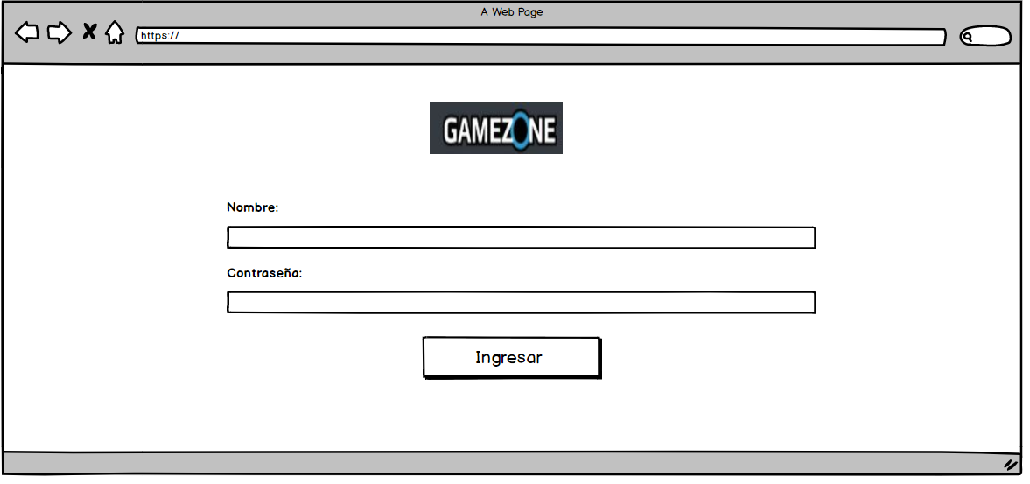

**Bienvenido**

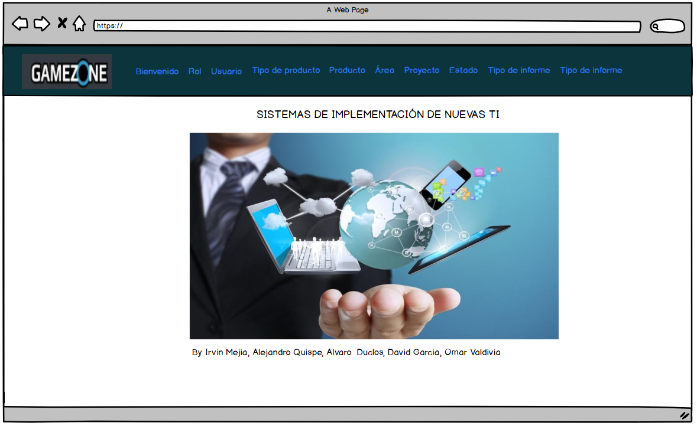

**Rol**

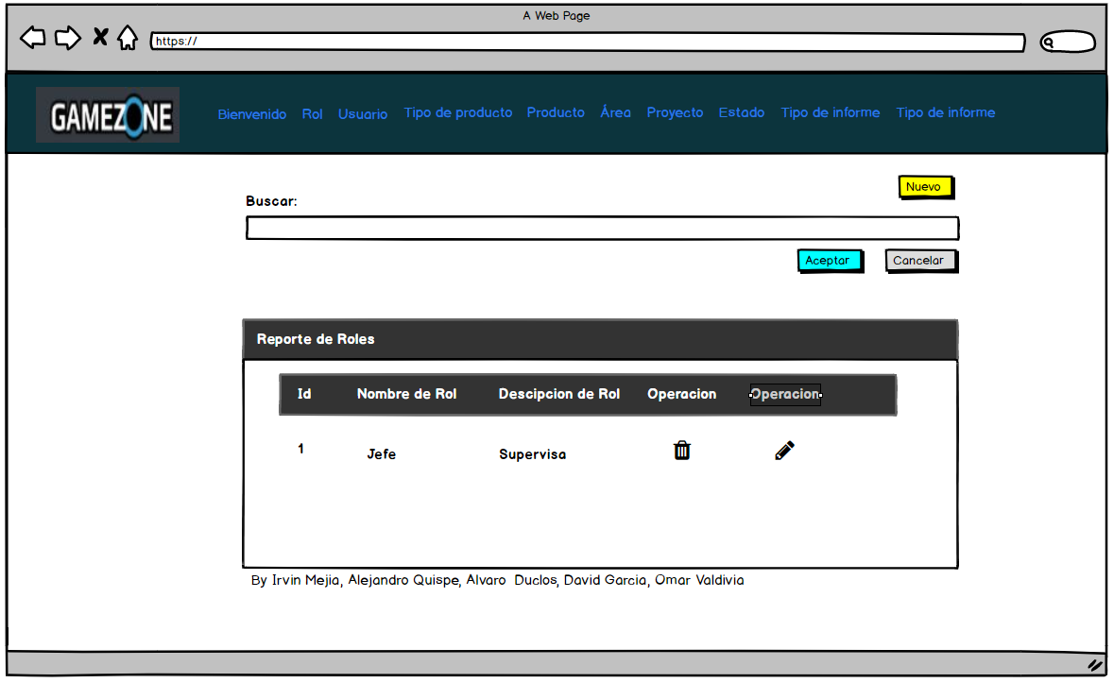

**Rol - Nuevo**

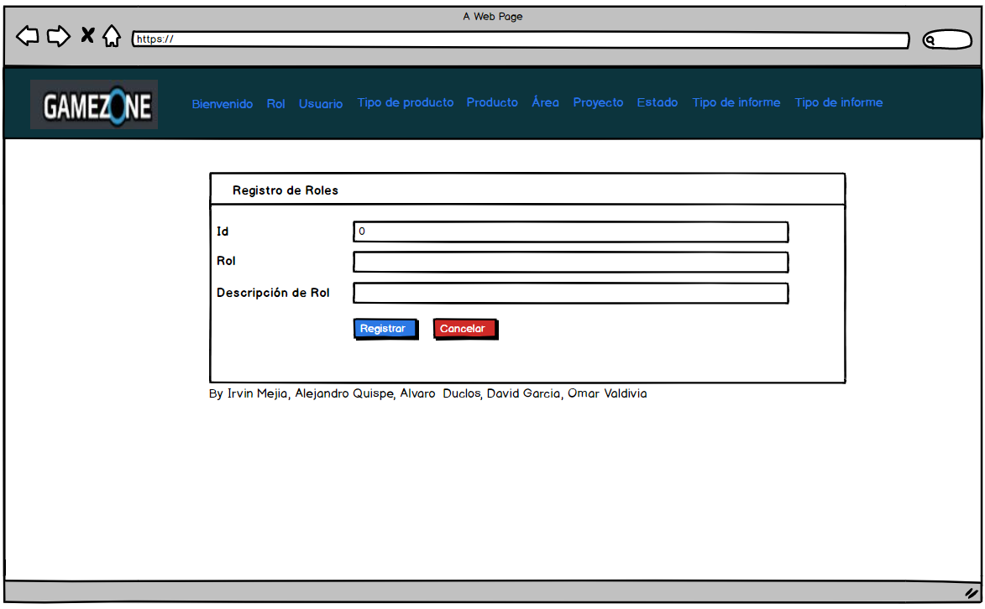

**Usuario**

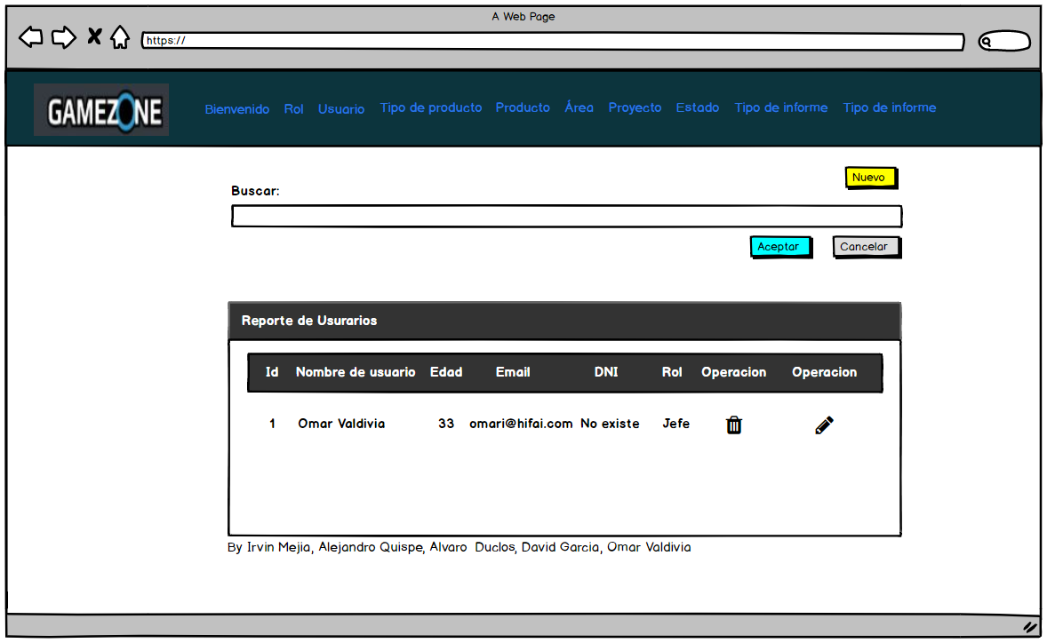

**Usuario - Nuevo**

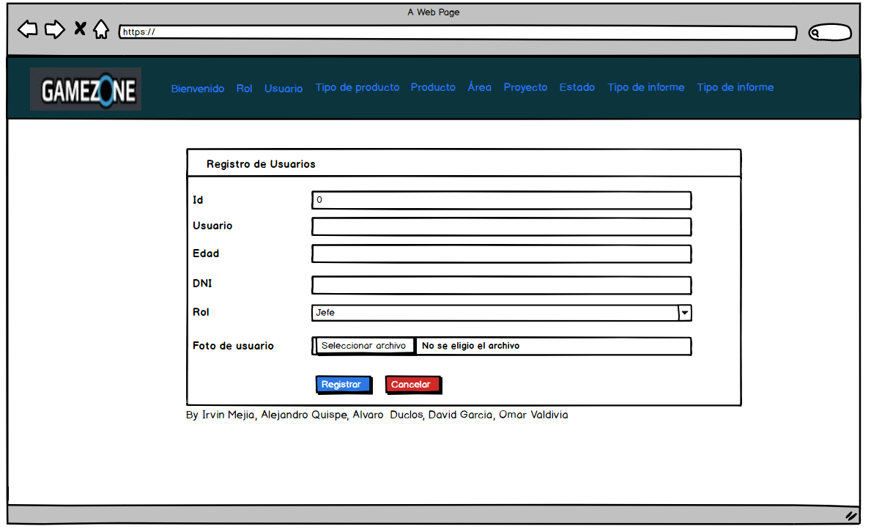

**Tipo de producto**

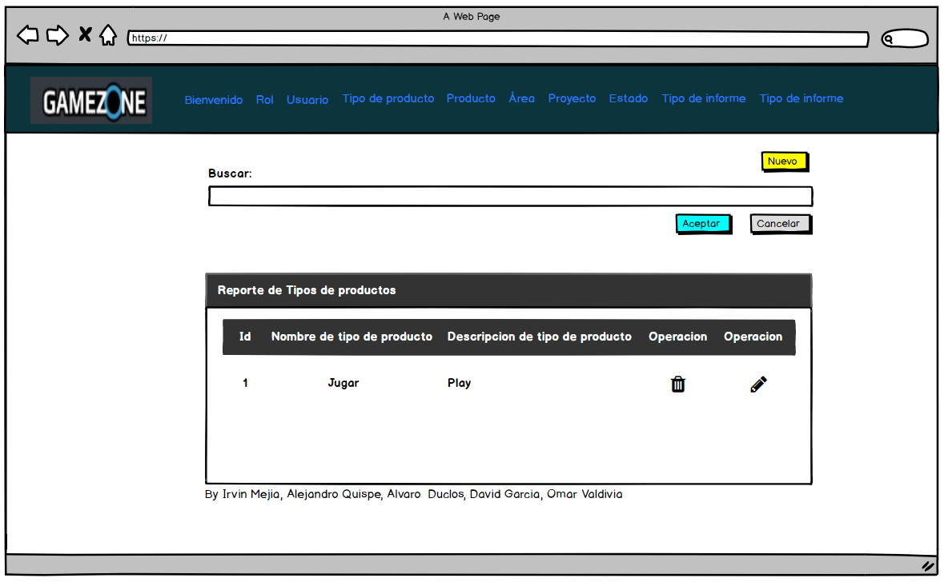

**Tipo de producto - Nuevo**

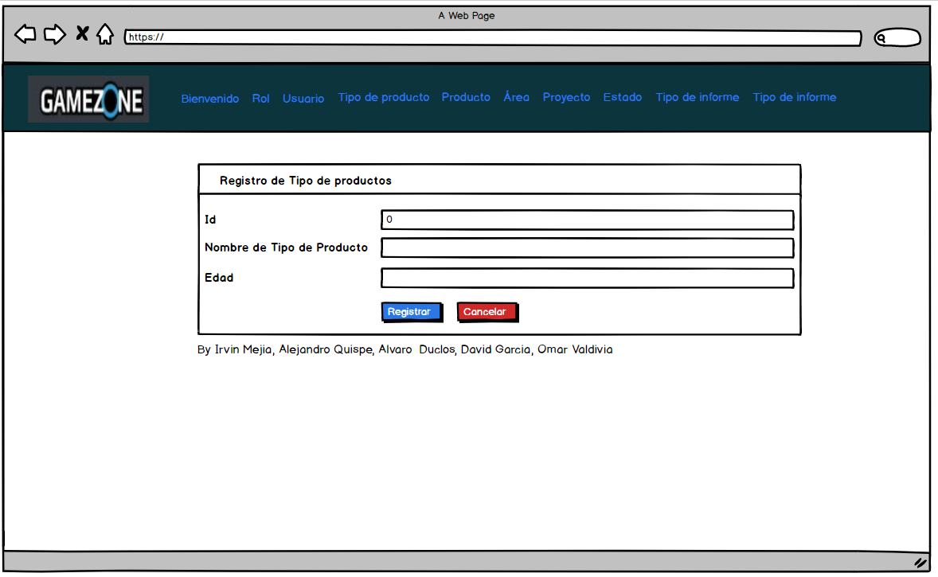

**Producto**

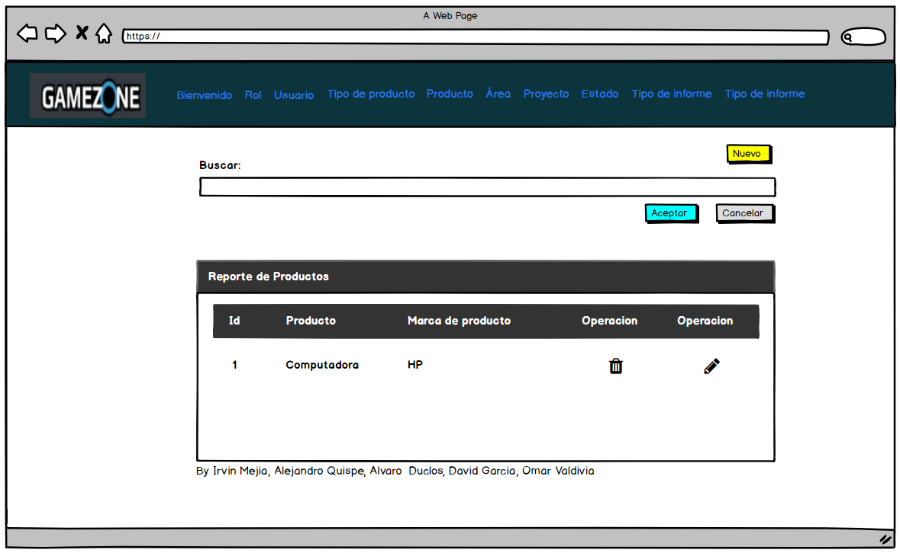

**Producto - Nuevo**

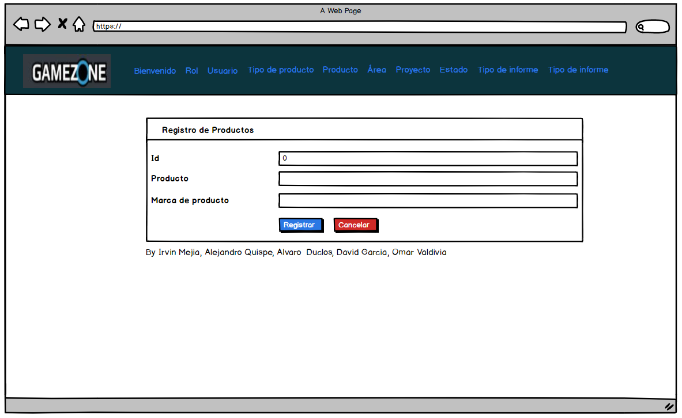

**Área**

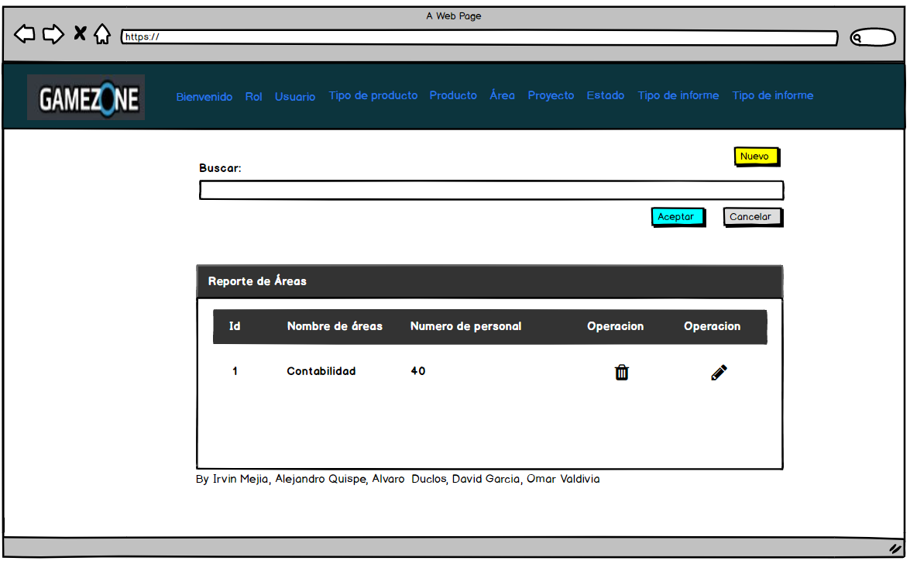

**Área - Nuevo**

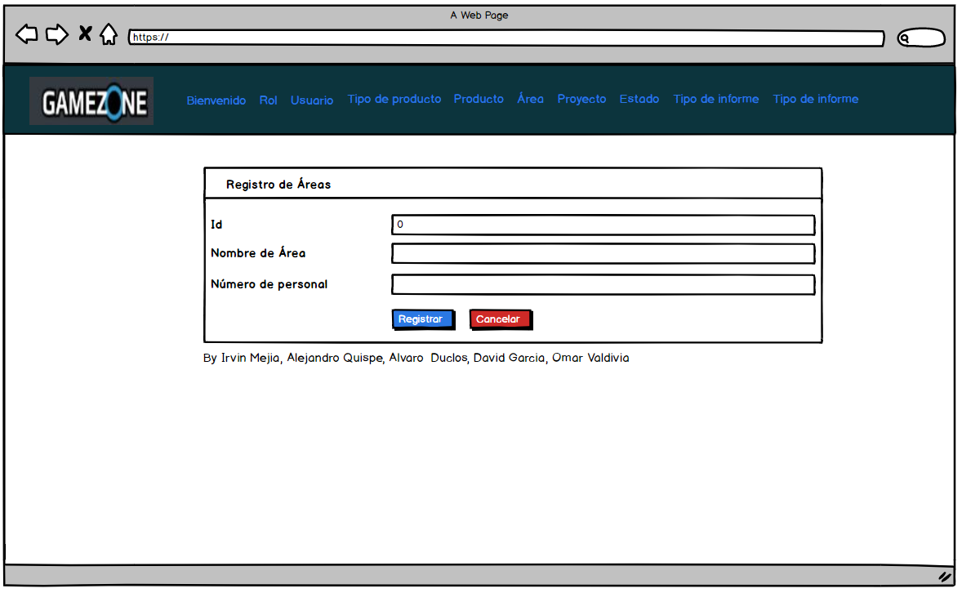

**Proyecto**

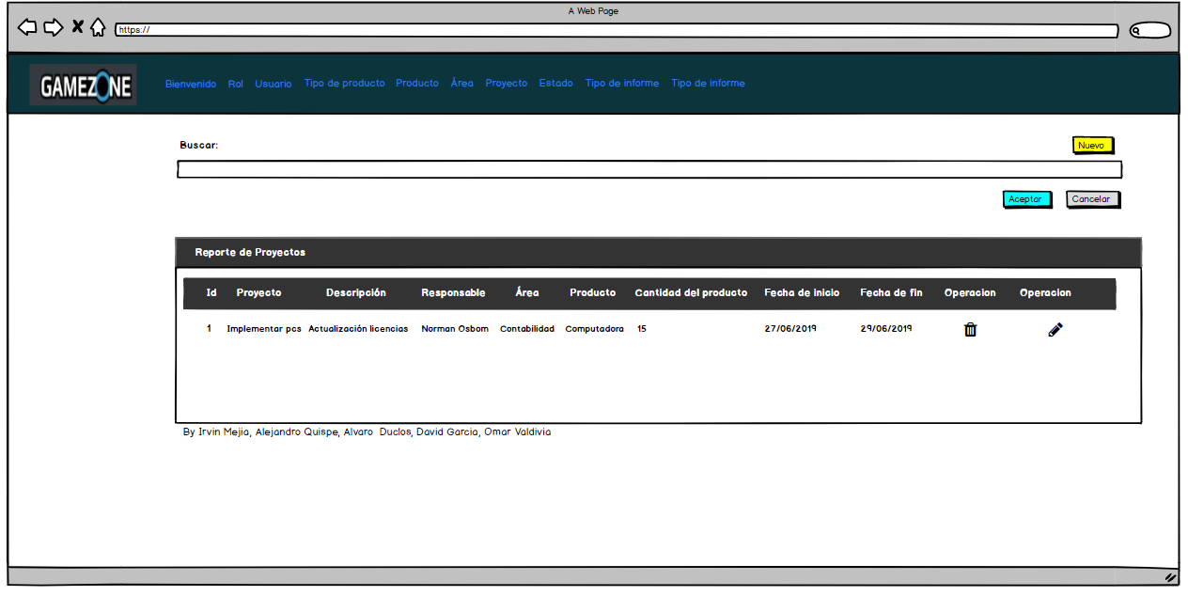

**Proyecto Nuevo**

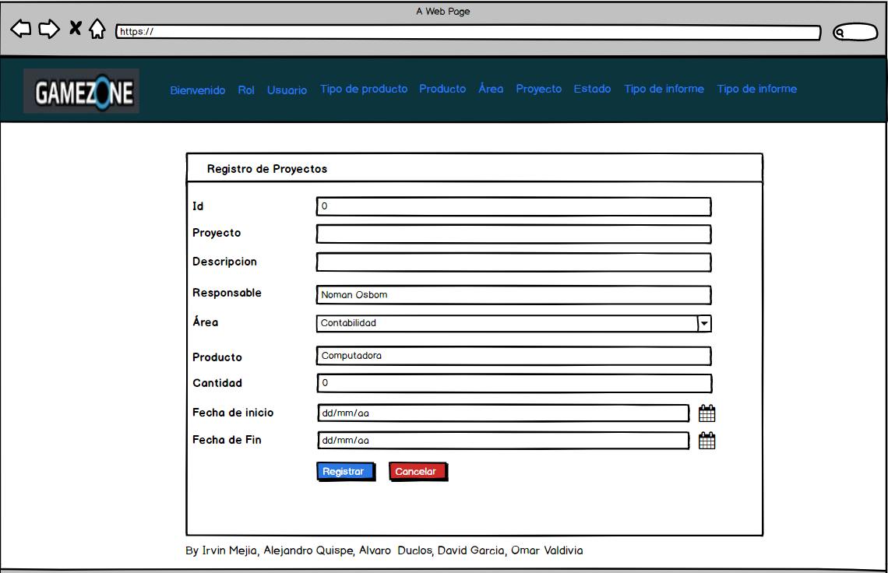

**Estado**

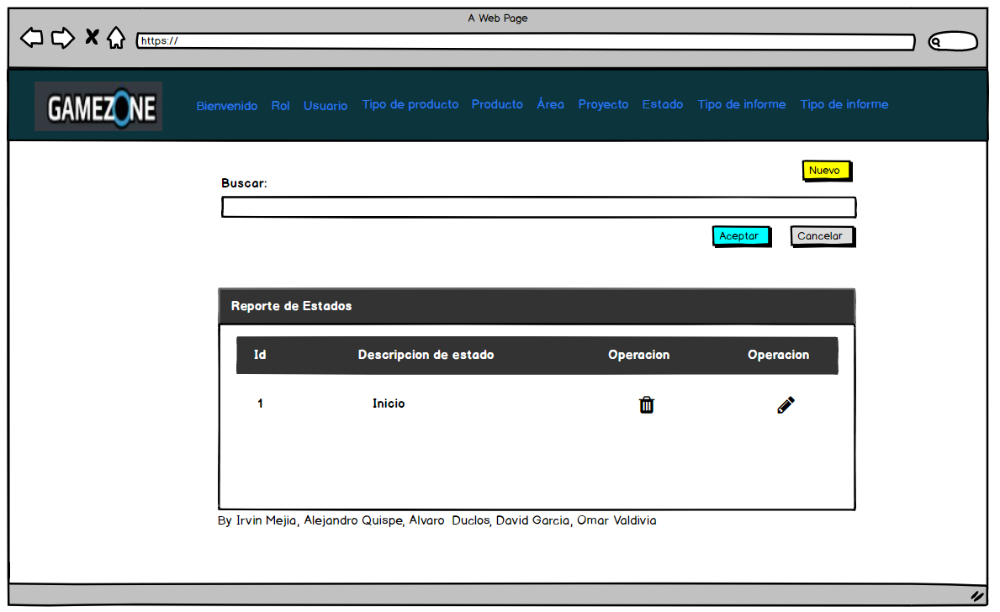

**Estado - Nuevo**

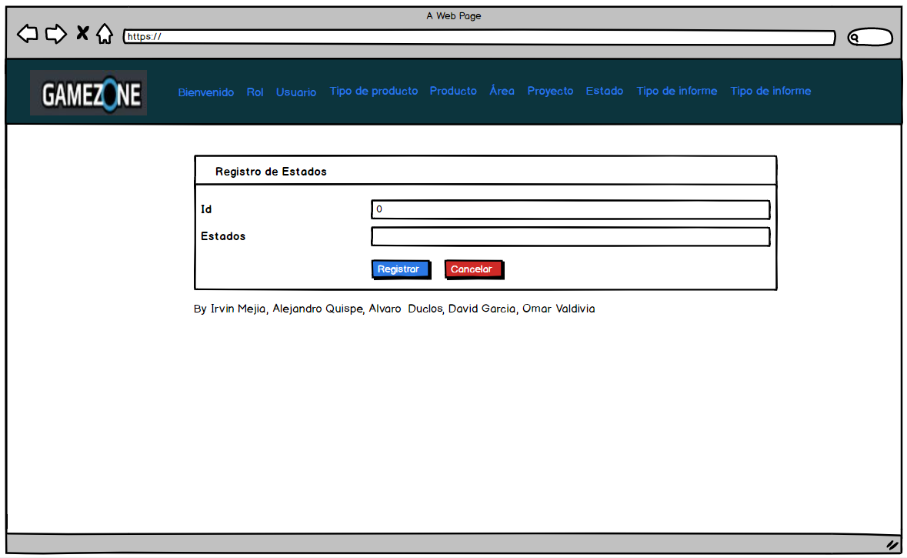

**Tipo de informe**

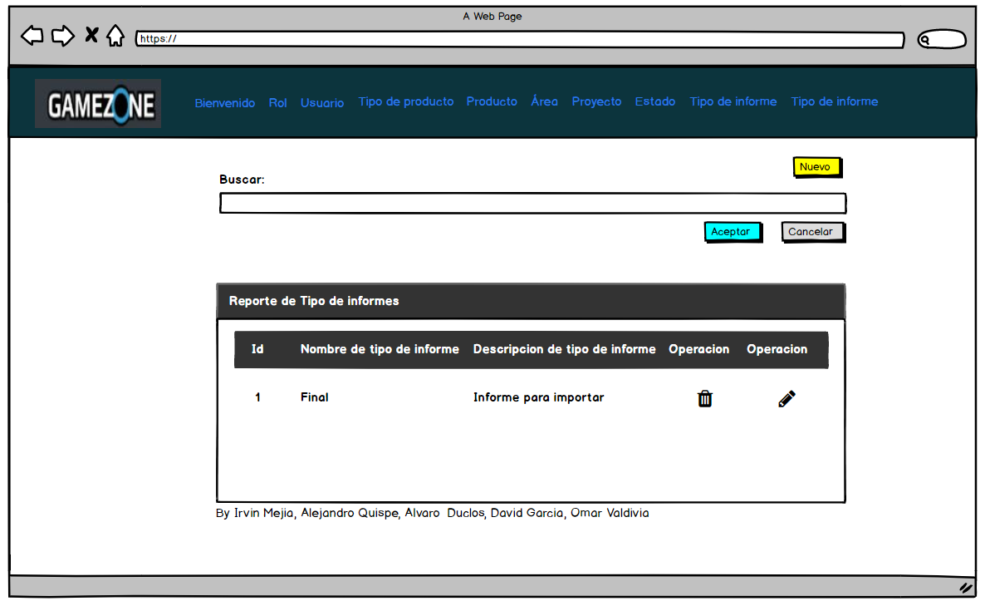

**Tipo de informe - Nuevo**

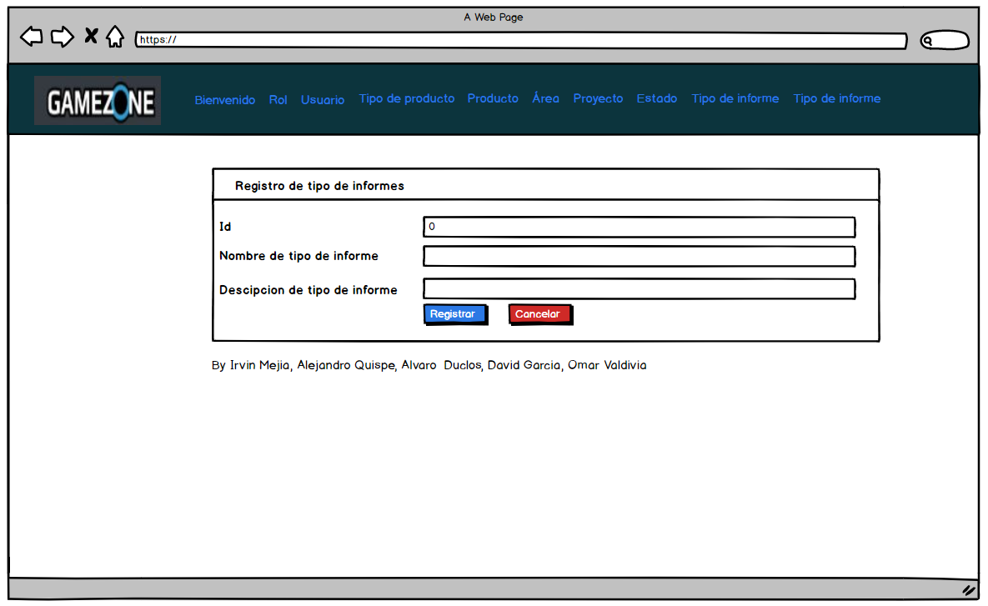

**Informe**

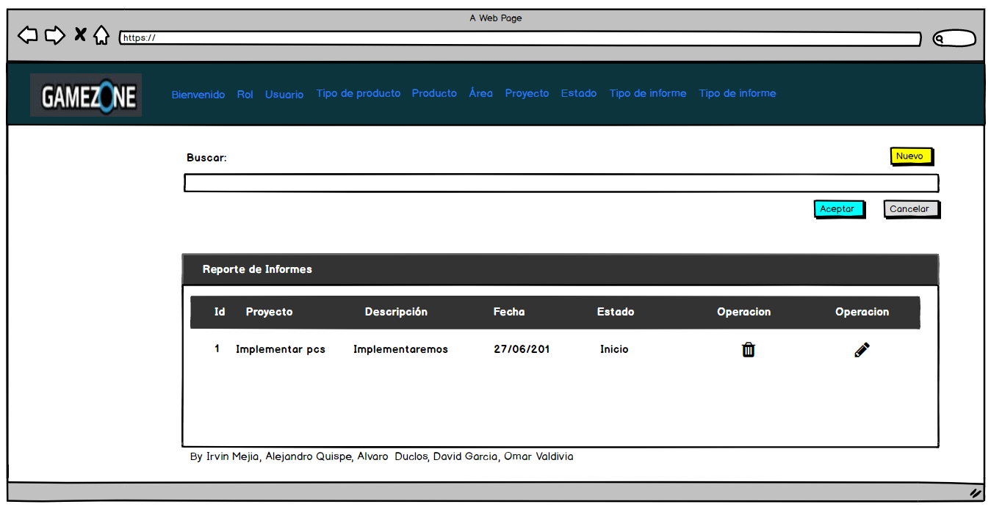

**Informe - Nuevo**

